Zkušební řád – 2. kyu

I. UKEMI WAZA

* bez pomoci rukou (mae, joko, uširo, zempo ukemi).
* s drženým předmětem

II. NAGE WAZA

1. TACHI WAZA:

Goši waza: **sode curi komi goši** (curi komi goši)

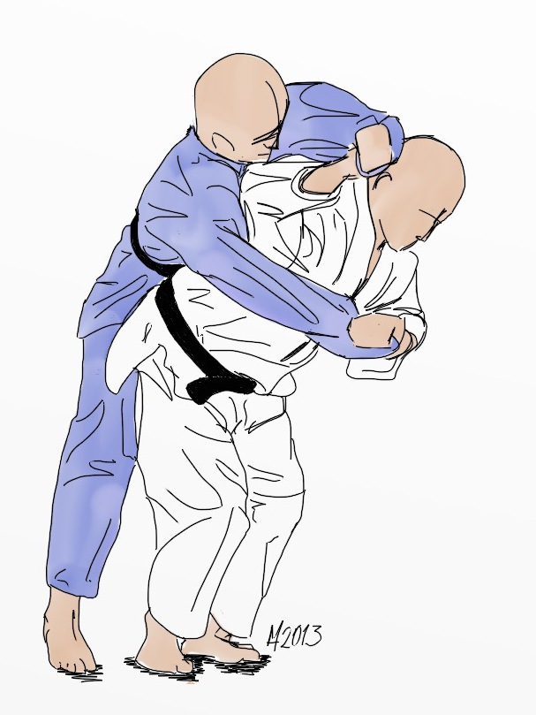

Aši waza: **o uči gari**

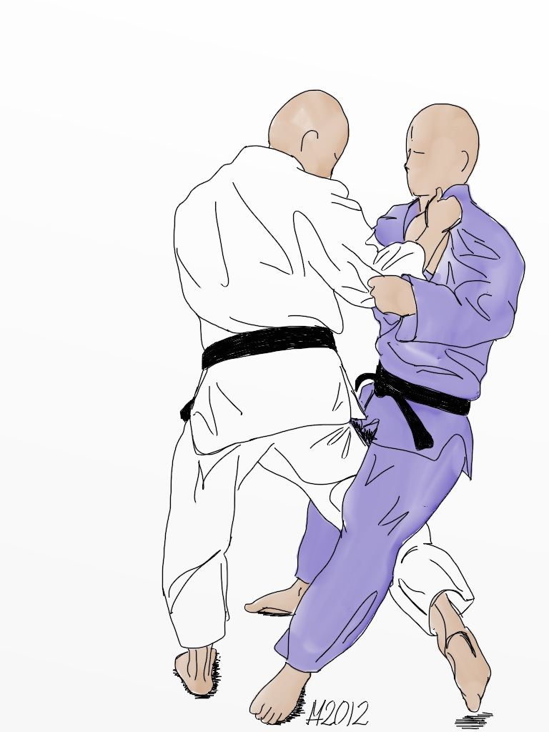

**ko uči gari**

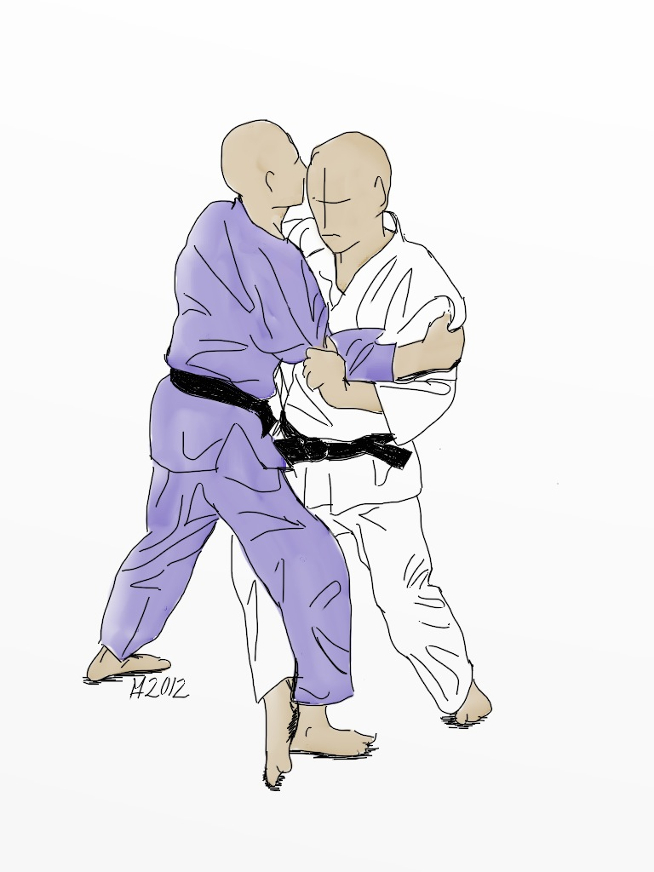

Te waza: **kaiten nage**

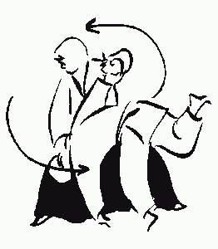

a) SUTEMI WAZA:

Joko sutemi waza: **tani otoši**

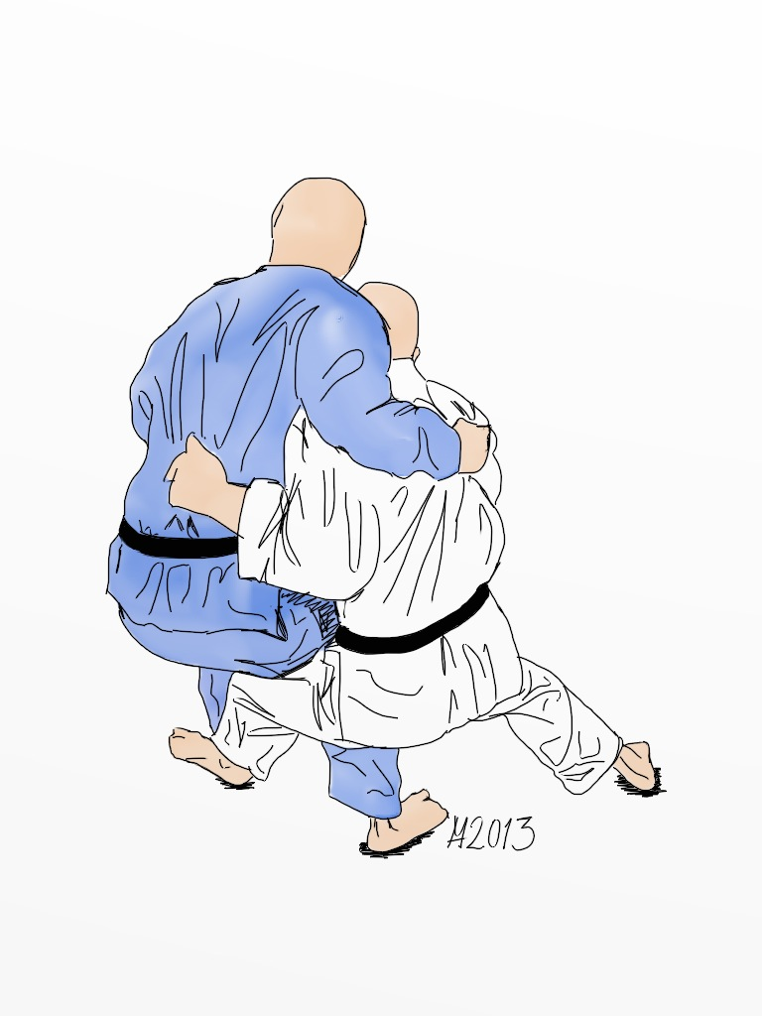

III. ATEMI WAZA

a) KOBUŠI ATE WAZA: **morote tsuki – úder oběma rukama současně.**

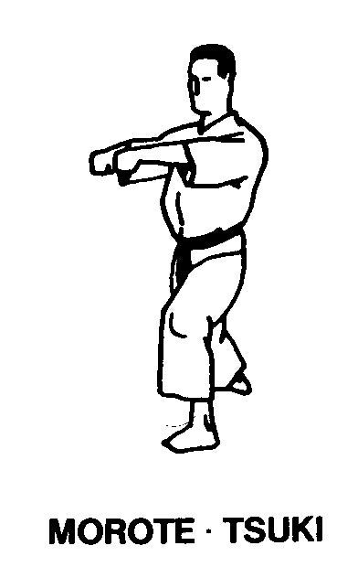

b) TEGATANA ATE WAZA: **heito uči**

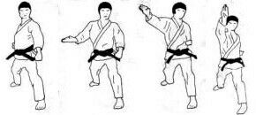

**šuto uči**

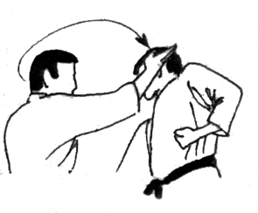

c) KERI WAZA: **uširo geri – kop dozadu**

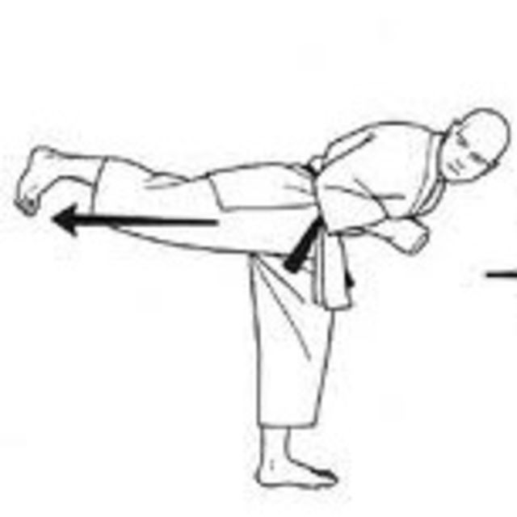

**kakato geri** (gyaku kakato geri) kop patou shora dolů

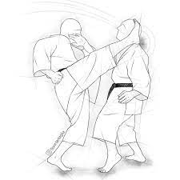

IV. KATAME WAZA

a) OSAE KOMI WAZA: **kami šiho gatame** (gyaku, uširo, kuzure)

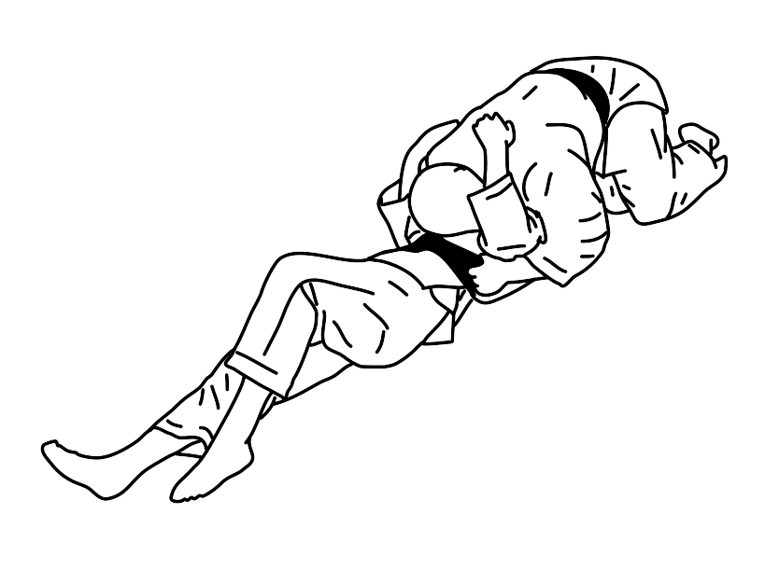

b) ŠIME WAZA: **kata ha šime** (okuri eri šime)

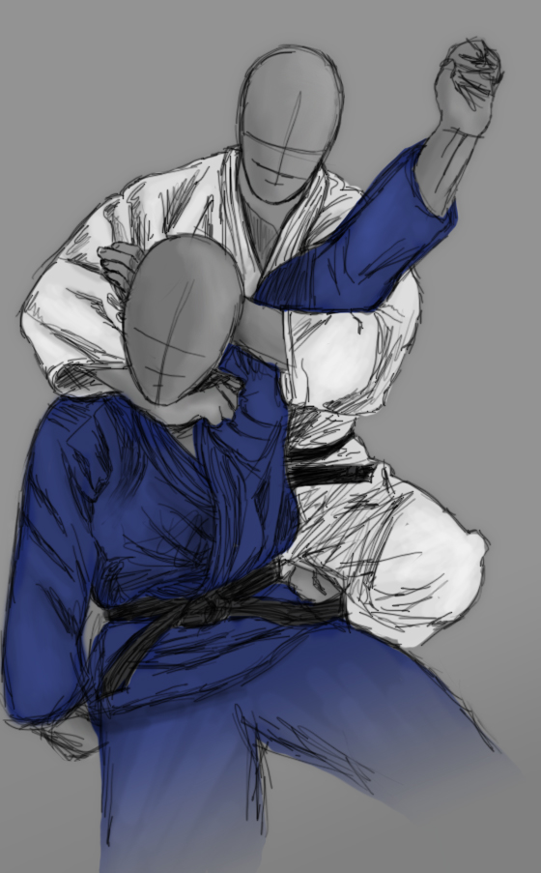

c) KWANSETSU WAZA: **nikyo**

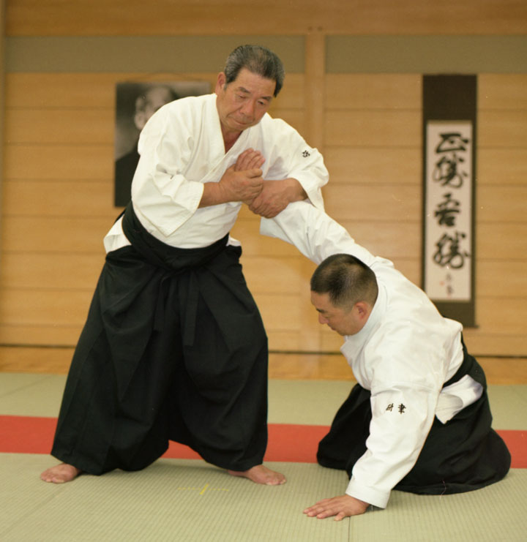

**sankyo**

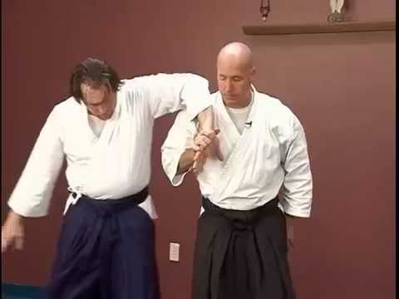

**te gatame** (gyaku te gatame) páka na loket zespodu nahoru

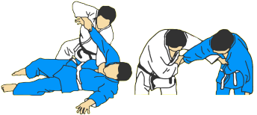

**aši gatame –** páka na loket přes nohu

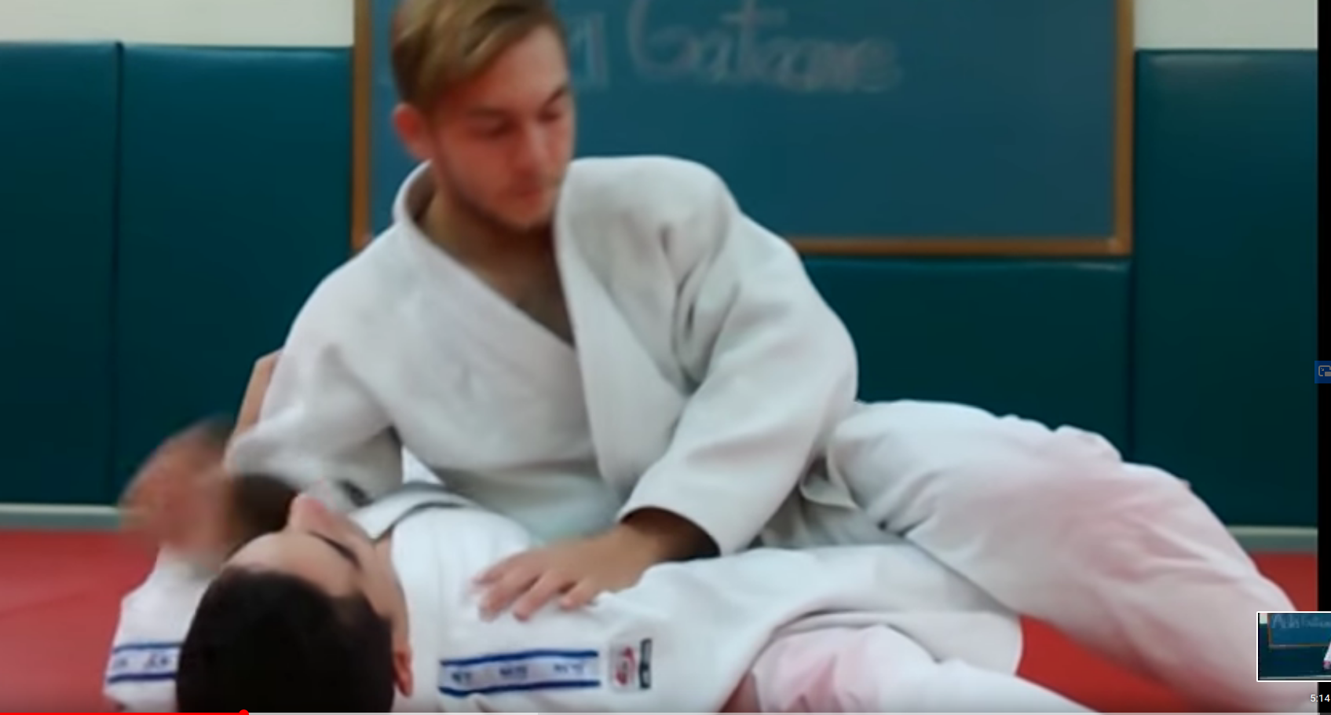

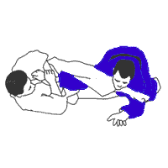

V. OBRANY PROTI PŘEDEPSANÝM ÚTOKŮM

* MIMOÚROVŇOVÝ boj (útočník přistupuje od nohou, od hlavy, z boku od nohou a od hlavy, shýbá se, kope do ležícího a klečícího obránce
* UKE na břichu, v parteru
* GAEŠI WAZA proti MAWAŠI GERI

VI. TEORIE

* boj proti skupině
* boj proti zbraním
* § 225 Trestního zákona – “RVAČKA”
* citlivá místa a útoky na ně

*Poznámka: techniky v závorkách je možno provést dle vlastního uvážení.*